IPU.7013.30.7.2012 Pułtusk, 29.11.2012 r.

**Zaproszenie**

do złożenia ofert na wykonanie tablicy pamiątkowej oraz plakietek informacyjnych w ramach promocji projektu pn. „ Rozwój dostępu do Internetu dla mieszkańców Gminy Pułtusk”

Gmina Pułtusk zwraca się z pytaniem o możliwość i cenę wykonania tablicy pamiątkowej oraz plakietek informacyjnych w ramach promocji projektu pn. „Rozwój dostępu do Internetu dla mieszkańców Gminy Pułtusk” współfinansowanego przez Unię Europejską ze środków Europejskiego Funduszu Rozwoju Regionalnego w ramach Regionalnego Programu Operacyjnego Województwa Mazowieckiego 2007-2013

1. **Opis przedmiotu zamówienia:**

Przedmiotem zamówienia jest wykonanie tablicy pamiątkowej i plakietek informacyjnych zgodnie z wytycznymi dla beneficjentów w zakresie działań informacyjno-promocyjnych w ramach Regionalnego Programu Operacyjnego Województwa Mazowieckiego 2007- 2013 (załącznik nr 1), w tym :

* zaprojektowanie i wykonanie 1 szt. tablicy pamiątkowej o wymiarach 2 m x 1,5 m. Tablica musi być wykonana z trwałego materiału i odpornego na warunki atmosferyczne;
* wykonanie plakietek informacyjnych pokrytych żywicą – 100 szt. o wymiarach 8 cm x 2 cm   
  oraz 50 szt. o wymiarach 12 cm x 3 cm. Wykonane plakietki muszą być wykonane  
  z materiałów samoprzylepnych, trwałych i odpornych na warunki atmosferyczne. Plakietki informacyjne muszą umożliwiać trwałe umieszczenie ich na zakupionych urządzeniach (przyklejenie);
* wykonanie plakietek (naklejek) informacyjnych wykonanych na folii – 250 szt. o wymiarach   
  8 cm x 2 cm oraz 250 szt. o wymiarach 12 cm x 3 cm. Wykonane plakietki informacyjne muszą umożliwiać trwałe umieszczenie ich na zakupionych urządzeniach (przyklejenie).

Przykład tablicy pamiątkowej

Przykład plakietki informacyjnej

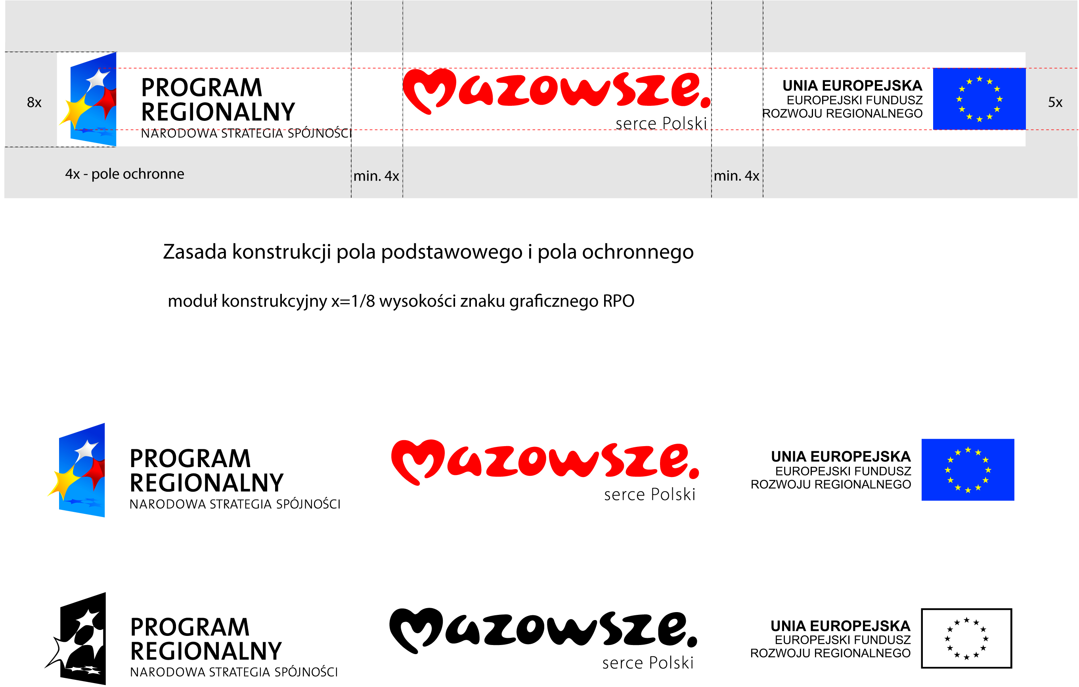

***Wydatek współfinansowany przez Unię Europejską ze środków Europejskiego Funduszu Rozwoju Regionalnego w ramach Regionalnego Programu Operacyjnego Województwa Mazowieckiego 2007-2013***

|  |
| --- |
| C:\Users\kciborowski\AppData\Local\Microsoft\Windows\Temporary Internet Files\Content.Outlook\MC88HEKA\RPOWM MAZOWSZE UE (4).jpgznak_PROGRAM_REGIONALNYUE+EFRR_L-kolorlogotyp(claim)_czerony_pl_znak_PROGRAM_REGIONALNY  UE+EFRR_L-kolorlogotyp(claim)_czerony_pl_  *dla rozwoju Mazowsza*  *Rozwój dostępu do Internetu dla mieszkańców Gminy Pułtusk*  **Urząd Marszałkowski Województwa Mazowieckiego**  **Poziom dofinansowania z EFRR: 85%**  Inwestycja zrealizowana została w okresie: 04.02.2009 r. – 31.12.2012 r.  Beneficjent: Gmina Pułtusk  ***Projekt współfinansowany przez Unię Europejską ze środków Europejskiego Funduszu Rozwoju Regionalnego w ramach Regionalnego Programu Operacyjnego Województwa Mazowieckiego 2007-2013*** |

1. **Oczekiwany termin realizacji:** w ciągu 7 dni od dnia podpisania umowy
2. **Oferta powinna zawierać:** cenę wykonania zamówienia.
3. **Kryteria oceny ofert:** Cena – 100%.
4. **Oznaczenie oferty:**

**„Oferta na wykonanie plakietek informacyjnych w ramach promocji projektu pn. „Rozwój dostępu do Internetu dla mieszkańców Gminy Pułtusk” .**

Wykonawca zostanie wybrany spośród ofert dostarczonych do Biura Podawczego Urzędu Miejskiego w Pułtusku, ul. Rynek 41, 06-100 Pułtusk lub na adres e-mail: andrzej.grabczewski@pultusk.pl do dnia 03.12.2012 r. do godz. 1300.

Prowadzący sprawę: Samodzielny Referat Inwestycji i Programów Unijnych - Andrzej Grąbczewski tel. (023) 692 81 25, fax (023) 692 42 96, e-mail: andrzej.grabczewski@pultusk.pl.

Niniejsze zaproszenie do złożenia ofert nie podlega przepisom ustawy Prawo zamówień publicznych zgodnie z  art. 4 pkt 8 ww. ustawy.

Załącznik:

1. Wytyczne dla beneficjentów w zakresie działań informacyjno-promocyjnych w ramach Regionalnego Programu Operacyjnego Województwa Mazowieckiego 2007- 2013.

Sporządził: Piotr Roze

Sprawdził: